Паспорт сканирования волокна № PS-212983-1

Дата сканирования – 2021-12-13 16-28-51  
Дата формирования паспорта – 2021-12-13 16-28-51

|  |  |  |
| --- | --- | --- |
| **№** | **Параметр** | **Значение** |
|  | Средневзвешенный диаметр по длине, мкм | 105,1 |
|  | Относительное среднее значение некруглости по длине, % | 5,62 |
|  | Среднеквадратическое отклонения диаметра по длине, мкм | 1,31 |
|  | Максимальное значение диаметра, мкм | 113,1 |
|  | Минимальное значение диаметра, мкм | 97,8 |
|  | Максимальная площадь среза, мкм2 | 9729 |
|  | Минимальная площадь среза, мкм2 | 8120 |
|  | Медианная площадь среза, мкм2 | 8684 |

1. Срезы, а – максимум площади, б – минимум площади, в - медианная площадь;

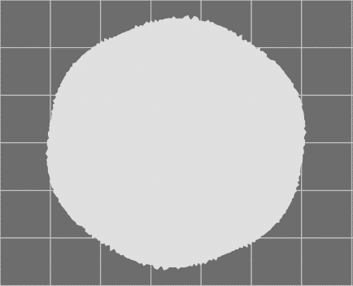  

а) Х = 37 мм; б) Х = 101 мм; в) Х = 173 мм;

1. Карта дефектов;



1. Путь к файлу сканирования геометрии:

D:\Project\parsing_csv_to_msword\Доки\2021-12-13 16-28-51-2023.csv

1. Путь к файлу сканирования дефектов:

D:\Project\parsing_csv_to_msword\Доки\Измерения волокна.pdf

1. Путь к файлу измерений спектров пропускания/отражения:

D:\Project\parsing_csv_to_msword\Доки\ПМ СПВ.DOCX

1. Дефект №1:

расположение по длине: 505…506 мм;

расположение по углу: 151°…153°;

условная площадь 0,4 мм2.

1. Дефект №2:

расположение по длине: 535…537 мм;

расположение по углу: 62°…68°;

условная площадь 1,2 мм2.

1. Дефект №3:

расположение по длине: 535…537 мм;

расположение по углу: 176°…179°;

условная площадь 0,5 мм2.

Оператор Иванов Иван Иванович